Matemáticas de la rueda de la fortuna y Desmos

Objetivo
Ingresar tus puntos de datos que registraste de la rueda de la fortuna en Desmos y crear una gráfica sinusoidal de mejor ajuste.

Instrucciones
- Ve a http://tinyurl.com/myferriswheel.
- Después de iniciar la sesión verás la ecuación y la gráfica que es parecido a esto:
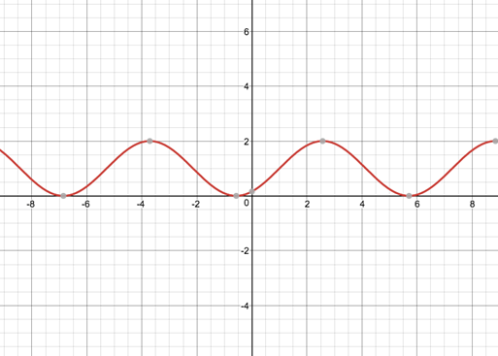
(Todavía no manipules la gráfica, podrás jugar con ella en un segundo).
- A continuación, deberás ingresar los puntos de los datos que registraste. Para hacer esto, ve al primer espacio en blanco disponible del lado izquierdo de tu pantalla donde dice 6. Haz clic allí y el cursor comenzará a parpadear.
- Para ingresar un punto de datos, deberás usar paréntesis. Por ejemplo, si tu primer punto de datos fuera (1, 2), solo escribe eso directamente, recordando utilizar paréntesis.
- Ahora, ingresa todos los puntos de datos en espacios en blanco separados del lado izquierdo de la pantalla.
- Una vez que todos los puntos de datos se hayan ingresado, el objetivo es acomodar una ecuación a esos puntos.
- Con el uso de desplazadores de la ecuación dada, haz clic y muévete hacia abajo en el deslizador. Observarás que la gráfica cambia. Mueve todos los desplazadores, de modo que tu gráfica se ajuste a tus puntos de datos lo mejor posible. Sin embargo, recuerda que esto es solo una aproximación. Las cosas no serán perfectas, pero tu objetivo es acercarte.
Ahora, anota los valores que tienes para A, B, C y D de los desplazadores.

Estos representan diferentes transformaciones de la función seno.

Responde las siguientes preguntas:
- ¿Cuál fue la altura de tu rueda de la fortuna?

- Divide la altura por 2. ¿Se asemeja al número representado por la letra “A” en tu gráfica de Desmos? Si la respuesta es sí, entonces es bueno. Esta es tu amplitud. Si no es así, vuelve a tu gráfica y revisa si hay errores.

El número que representa la letra “A” en tu ecuación de Desmos es lo que llamamos amplitud y es lo mismo que una dilatación vertical en las transformaciones algebraicas.

- ¿Cuántos segundos tardó aproximadamente tu rueda de la fortuna en dar una vuelta completa? Anota esto.

Ahora, toma el 2$π$ y divídelo por el número representado por la letra “B” en tu ecuación de Desmos. ¿Equivale esto aproximadamente a lo que tarda tu rueda de la fortuna en dar una vuelta?

La cantidad de tiempo que tarda tu rueda de la fortuna en dar una vuelta completa se llama el periodo de tu ecuación sinusoidal.

- A continuación, escribe en Desmos la ecuación y=D en el siguiente espacio en blanco de la izquierda. Esta línea debe dividir la gráfica en partes iguales por encima y por debajo de la línea. Esta línea se llama eje sinusoidal y representa el cambio vertical o la traslación vertical de tu ecuación. Por lo tanto, D es la ubicación del eje sinusoidal o desplazamiento vertical.

- Por último, mira el número representado por la letra “C”. Este número es lo que se denomina desplazamiento de fase o cambio de fase. Una función seno estándar cruza el origen (0,0). Así que “C” te dice a qué distancia del origen se encuentra tu gráfica sinusoidal. Anota esto.

- Dada la ecuación $y=2\operatorname{seno}\left(3\left(x-4\right)\right)+1$, responde lo siguiente.
- ¿Cuál es la amplitud?

- ¿Cuál es el periodo de la sinusoide?

- ¿Qué es el desplazamiento de fase?

- ¿Cuál es la ecuación del eje sinusoidal (desplazamiento vertical)?

- Crea una ecuación que tenga una amplitud de 3, un periodo $4π$, un desplazamiento de fase de 1 y un eje sinusoidal de $y=-2$.

